

**Fakullteti i Shkencave Kompjuterike dhe Inxhinerisë**

**Smart Health Consulting**

**Nderveprimi Njeri-Kompjuter(HCI)**

**Student:**

**Fatjon Krasniqi**

**Florent Bunjaku**

**Lirigzon Bajrami**

Contents

1. Context 4

2 Application use 4

3.Users 4

3.1 Target Audience 4

3.1.2 User requirements 4

3.1.3. Functional & Non-functional requirements 4

4 Usability Requirements 4

5. Preparing Tasks 5

5.1 Tasks 5

5.2 Preparing Testing Materials 5

6. Prototype 5

6.1 Low Fidelity Prototype 6

6.2 High Fidelity Prototype 6

# 1. Context

1.Define context of use of the application ; 2.Define social and economic values of the application

1.Ky aplikacion synon mirëmbajtien e të dhënave shëndetësore të pacientëve dhe caktimin e termineve tek mjekët e ndryshëm për tretmane përkatëse, si dhe sigruimin e barnave nga farmacitë e regjistruara në sistem.

2.Disa nga vlerat e aplikacionit jane: caktimi i termineve per mjekime apo konsultime te ndryshme behet ne forme te shpejt dhe te lehte, ruhen te dhenat e pacienteve per gjendjen shendetsore paraprake etj, po ashtu per perdorimin e ketij aplikacioni do te jete nje kosto e ulet dhe e perballueshme.

# 2 Application use

1.Define what you will build and what would be the role of the application in general

2.Define how the application will help users in accomplishing their tasks

Ne do te zhvillojme pra nje sistem ne fushen e shendetesise ku permes tij trajtimi dhe mjekimi i pacienteve do te behet ne forme me te lehte dhe me te shpejte, qellimi krysesor i sistemit eshte automatizimi i te dhenave per secilin pacient ne secilin objekt shendetsor.

Përdoruesit e llojit pacient duhet të regjistrohen si anëtar të sistemit dhe të vazhdojnë të azhurojnë histurikun e tyre mjekësor. Mjekët të cilët antarsohen për herë të parë do e pasurojnë profilin e tyre me të dhëna personale dhe profesionale, me orarin e punës si dhe vendin ku ata punojnë, informata të cilat do i ndihmojnë pacientëve në orientim të gjeties së shërbimeve mjeksore. Farmacistët do e pasurojne profilin e farmacis së tyre me informata rreth vendodhjes, orarit të punes si dhe disa informata rreth barnave që ata i kanë në posedim.

Pacientët më pas mund të zgjedhin nga një listë e mjekëve të specializuar për trajtimet përkatëse të tilla si (specialist i lëkurës, kardiolog specialis i ENT, etj) në vende të veçanta në bazë të nevojave të tyre. Pacientët gjithashtu mund të zgjedhin kohën e përshtatshme për takimin me personin përkatës.

# 3.Users

## 3.1 Target Audience

Describe in more details your primary users

Perodrusit primar e ketij aplikacioni do te jene personat qe shfaqin probleme shendetsore pra pacientet si dhe personat qe ofrojne zgjidhje per keto probleme doktoret.

### 3.1.2 User requirements

The abilities and skills the user needs to have in order to be able to use the application  
Establishing requirements

Per perdorimin e ketij aplikacini nuk duhet te kesh ndonje aftesi te veqante sepse aplikacioni do te jete mjaft i thjesht dhe i drejtperdrejte , thjesht hapja e nje llogarie si pacient ose doktore dhe permbushja e obligimeve financiare.

### 3.1.3. Functional & Non-functional requirements

-Functional & non-functional requirements should be something measurable:

E.g., The pages of the website take 850 ms.to load.

**a) Functional requirements**

-Define ***what*** the system or application will do -specifically in the context of an external interaction (with a user, or with another system).

E.g., The vehicle tracking system measures the speed of the vehicle.

1. Kur nje pacient regjistrohet ne aplikacion sistemi **duhet te dergoj email** ne llogarine e perdoruesit.
2. Sistemi duhet **te shfaqe oraret qe jane te lira per caktimin e termineve te ndryshme**, ne menyre qe te mos shkaktohen ngatrresa te ndryshme.
3. Si pacient deshiroje te kem mundesine per **kerkim ne sistem** , ne menyre qe te gjeje doktoret ose farmacite me shpejte.
4. Si doktore deshiroj **te njoftohem** ne boxin e njoftimeve kur ndonje pacient me shkruan, ne menyre qe t’ju jap pergjigjie te shpejta.

**b)Non-functional requirements**

-Define ***how*** the system or application is doing something or how the system is itself.

1) Si pacient dua **te marr pergjigje per ndonje pytje nga doktori me se largu pas 10 minutash**, ne menyre qe informohem sa me shpejt dhe te vazhdoj me procedurat tjera.

2) Si nje perdorues une dua te jem ne gjendje **te perdor sistemin ne qdo version dhe sistem operativ**, ne menyre qe mos te zhgenjehem nga aplikacioni.

3) Si Dokotor dua që **opsioni për të caktuar termin tek unë të zbehet dhe mos të mund të klikohet kur jam në ditë pushimi**, në mënyre që të mos pranoj kërkesat në ato ditë.

# 4 Usability Requirements

-Pas vendosjes se mausit mbi fotografitë e caktuara (p.sh. njërit prej departamenteve) fitohet një efekt qe tregon se eshte klikuar foto gje qe ben punën me sistem pe atraktive “ - **attractive**

-Ka mundësi qe puna e dëshiruar te arrihet me klikime minimale. - **efficient**

-Forma e ndërtimit te sistemit tone bën qe shume pune te kryhen me ane te shkurtesave/komandave . - **effective**

-Linqet ne website, pasi te afrohet kursorsi mbi to do marrin ngjyre tjetër dhe do navigojne ne faqen e lidhur me ate link.) - **Easy to learn & attractive**

-Buttona te ndërtuar dhe dizajnuar ne ate forme qe klikimi mbi ta te mos jetë aq preciz saqë te krijohet vështirësi ne arritjen e klikimit mbi ta – **tolerant**

# 5. Preparing Tasks

## 5.1 Tasks

1) Ju lutem regjistrohuni ne sistem duke zgjedhur rolin e pacientit dhe duke ofruar keto të dhëna :

Username: ...

Password: ...

Email: [...](mailto:testuser123@gmail.com)

DisplayName : ....

First Name : ...

Last Name : ...

Phone : ...

City : ...

Street Name : ...

Zip Code : ...

Gender : M or F

Age : ...

2) Filloni të kërkoni doktorrin ose doktorrët për të cilin/cilët keni nevoj duke zgjedhur të paktën njërën nga preferencat e më poshtme :

- Në bazë të specialitetit të doktorëve.

- Në bazë të lokacionit ku ju gjendeni ose ndonjë lokacion të cilin ju e shenoni.

- Në bazë të shërbimeve që doktorri i ofron.

- Në bazë të datës kur doktorët janë të lirë/ka vend për caktim termini(appointment).

4) Zgjedhni njërin prej doktorëve të shfaqur si rezultat i kërkimit tek i cili dëshironi të caktoni tërmin :

a) x doktori, b) y doktori, c) z doktori

5) Caktoni terminin tek doktori që keni zgjedhur duke ofruan disa të dhëna si :

- Numri i telefonit : i cili automatikisht është i shenuar nga e dhëna që keni ofruan gjat regjistrimit dhe jeni i lirë ta ndryshoni.

- Arsyeja e vizitës : Njëra ose disa nga shërbimet që ai doktor i ofron.

- Data e dëshiruar për vizit : Një nga datat kur doktori është i lirë.

- Note : Një shenim për doktorin.

## 5.2 Preparing Testing Materials

**B. Demographics Questionnaire**

- Edukimi: Cfare lloj edukimi keni te përfunduar?

* Shkollën e mesme te ulet
* Shkollën e mesme te larte
* Studime universitare
* Studime pasuniversitare

- Gjinia: çfarë gjinie keni?

A: Mashkull

B: femër

C: Nuk preferoj te pergjigjem

- Statusi martesor: A jeni i/e martuar?

A: Po

B: Jo

C: çështje private

- Nacionaliteti: Iu lutem zgjedhni nacionalitetin tuaj?

A: Kosovar/e

B: Shqipetar/e

C: Tjeter

**C. Post-task Questionnaire**

- Me ndihmën e këtij opsioni kisha mundësi te kryej kete pune me:

Shume lehtësi – lehtësi – ashtu – vështirësi – shume vështirësi

-Mendova se sistemi ishte i lehte te perdoret?

* Po
* Jo

-Ndjeja vetëbesim gjate përdorimit te sistemit

Pak 0 1 2 3 4 5 6 7 8 9 10 Shume

-Sa i suksesshëm ishit gjate kryerje se x punës ne sistem?

Ne rregull - Kënaqshëm - Perfekt

# 

# 6. Prototype

## 6.1 Wireframe - Low Fidelity Prototype

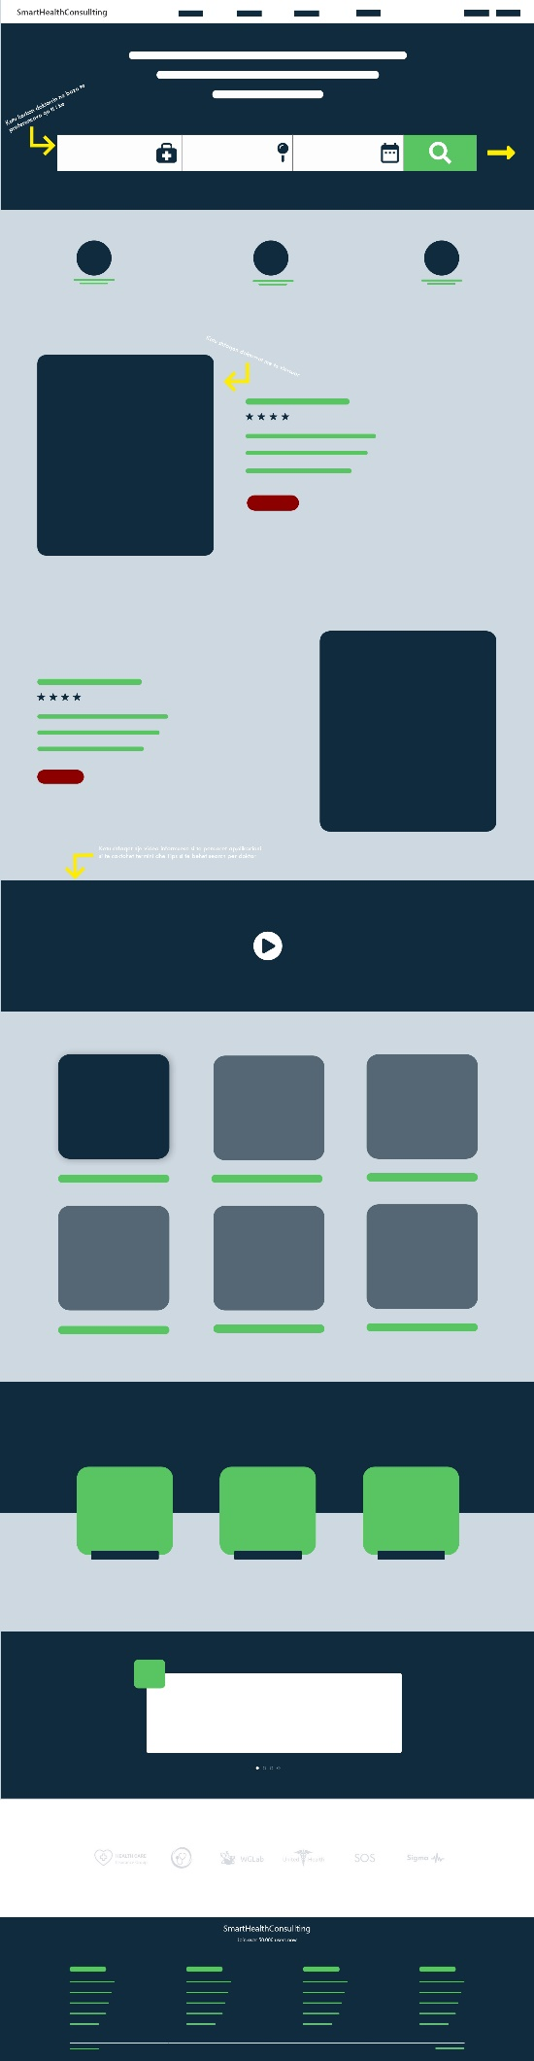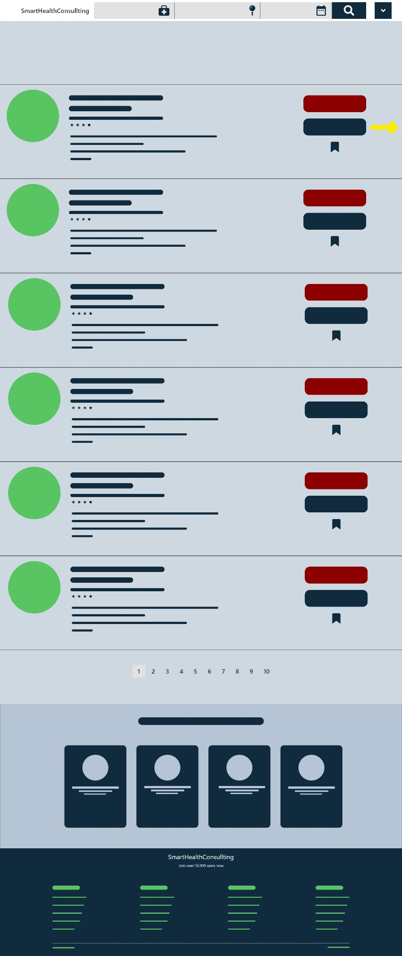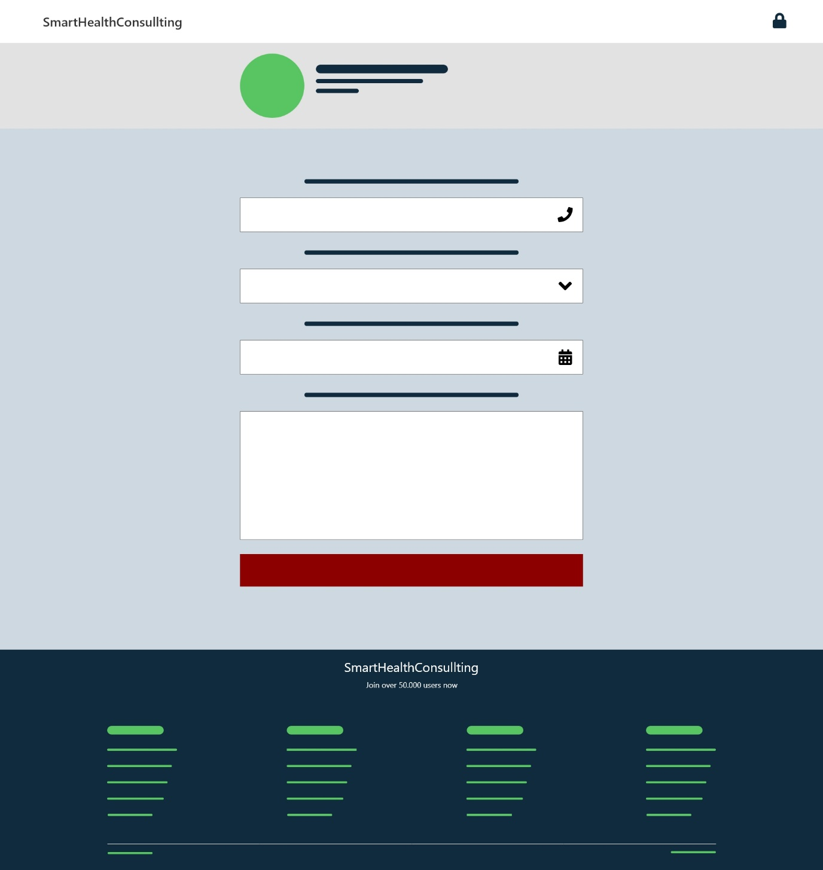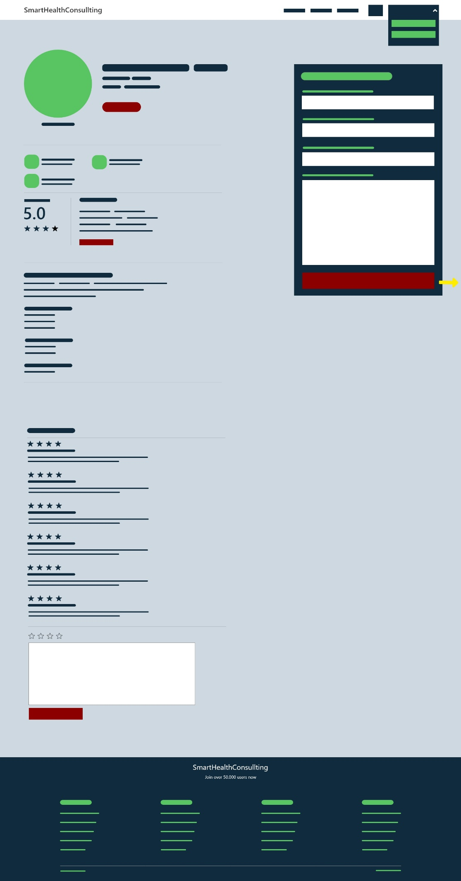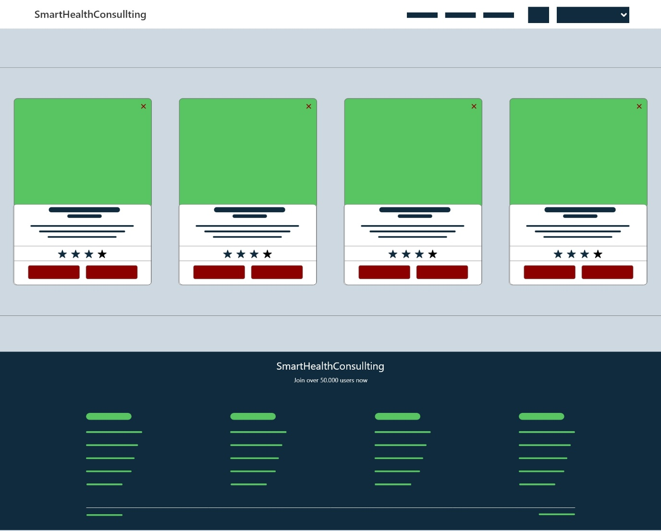

## 

## 6.2 High Fidelity Prototype

## 

